Отчет о деятельности Управления финансов администрации Кичменгско-Городецкого муниципального района за 2019 год.
Управление финансов администрации Кичменгско-Городецкого муниципального района обладает правами юридического лица, является органом администрации Кичменгско-Городецкого муниципального района, имеет самостоятельный баланс, на основании Положения об Управлении финансов, утвержденным решением Муниципального собрания Кичменгско-Городецкого муниципального района от 20.11.2015г. №180.
Управление финансов координирует и регулирует деятельность финансовых служб района по вопросам соблюдения единых принципов бюджетного процесса, составляет проекты районного бюджета и консолидированного бюджета муниципального района, организация исполнения районного бюджета по доходам и расходам, управление средствами на бюджетных счетах, составляет бюджетную (бухгалтерскую) отчетность об исполнении районного бюджета и консолидированного бюджета муниципального района, казначейское исполнение районного бюджета, совершенствует методы финансово-бюджетного планирования и отчетности, организует и проводит работу по повышению профессионального уровня работников Управления финансов. Управление финансов осуществляет контроль за соблюдением законодательства Российской Федерации и иных нормативных правовых актов о контрактной системе в сфере закупок, осуществляет контроль за соблюдением бюджетного законодательства Российской Федерации и иных нормативных правовых актов, регулирующих бюджетные правонарушения, за полнотой и достоверностью отчетности.
Стратегической целью деятельности Управления финансов является обеспечение долгосрочной сбалансированности и устойчивости консолидированного бюджета района.
Достижение данной цели требует решения следующих задач:
составление проекта районного бюджета, включая прогноз основных характеристик консолидированного бюджета района;
организация исполнения районного бюджета;
обеспечение устойчивости доходной базы бюджета района;
повышение эффективности бюджетных расходов;
мониторинг дебиторской и кредиторской задолженности;
управление муниципальным долгом района;
осуществление внутреннего финансового контроля;
- составление бюджетной отчетности об исполнении консолидированного и районного бюджетов, сводной бухгалтерской отчетности муниципальных учреждений.

Структура Управления финансов состоит из 3 отделов: отдел формирования и исполнения бюджета, отдел учета и отчетности, отдел финансового контроля.
60% специалистов Управления финансов имеют высшее образование, 40% -
среднее специальное образование и обучаются заочно. 38% специалистов работают в Управлении финансов более 15 лет.

Бюджетная система Кичменгско-Городецкого муниципального района в 2019 году включала в себя районный бюджет, бюджеты 3 сельских поселений. В отчетном году Управлением финансов на постоянной основе оказывалось методическое содействие органам местного самоуправления поселений по вопросам организации процесса формирования и исполнения бюджетов, применения бюджетной классификации, повышения доходного потенциала, нормотворческой деятельности по установлению местных налогов, состояния внутреннего финансового контроля, составления отчетности. Также, исполнялись полномочия по расчету и предоставлению дотаций сельским поселениям.
По итогам работы за 2019 год районный бюджет исполнен:
- по доходам в сумме 668,3 млн. руб. в том числе налоговые и неналоговые доходы 177,6 млн. руб., безвозмездные поступления 490,7 млн. руб.
Собственные доходы бюджета на 93,1 % формируются за счет НДФЛ, налога на совокупный доход, доходов от уплаты акцизов на нефтепродукты.

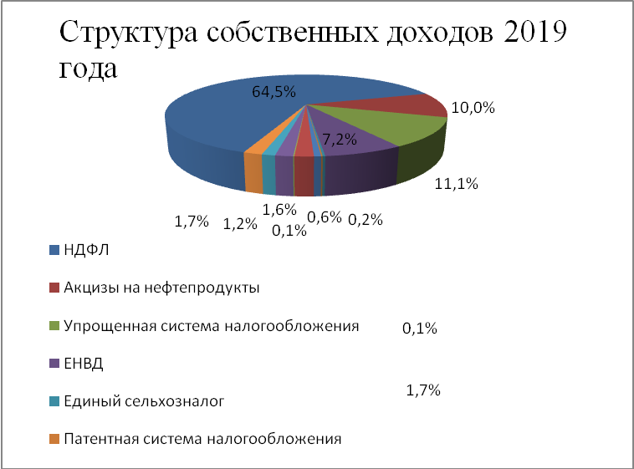
Сравнительный анализ налоговых и неналоговых доходов 2015-2019гг.
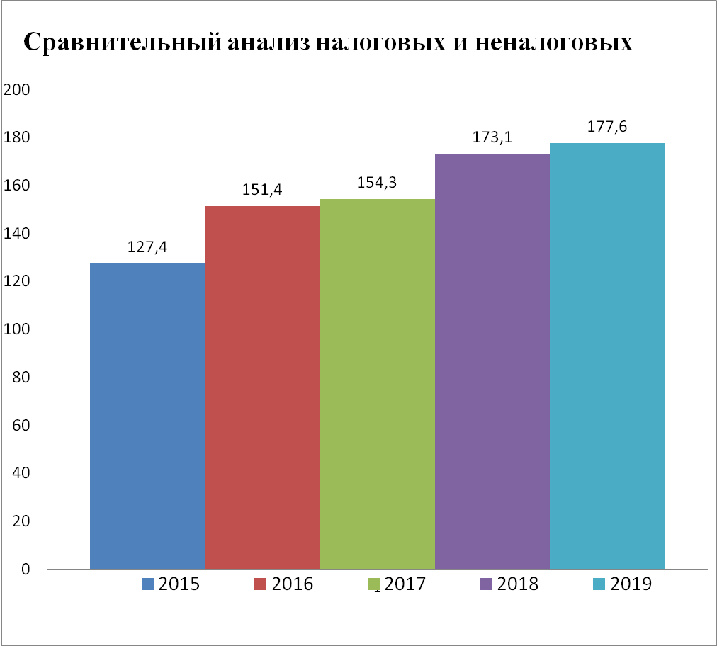

Районом заключены соглашение о мерах по повышению эффективности использования бюджетных средств и увеличению налоговых и неналоговых доходов от 29.12.2018г. с Департаментом финансов Вологодской области, соглашение о выполнении показателей, характеризующих уровень управления муниципальными финансами от 25.03.2019г. с Губернатором области.
Приняты все меры по достижению показателей, характеризующих уровень управления муниципальными финансами.
Исполнение показателей муниципального образования на 01.01.2020г.:
- по мобилизации налоговых и неналоговых доходов в консолидированный бюджет района выполнено на 97,9%;
- по транспортному налогу с физических лиц выполнено на 103,1%;
- по легализации «теневой» заработной платы на 100,7%;
- по сокращению задолженности на 15% по налоговым платежам и 50% налогам с физических лиц не выполнено.
Работа в данных направлениях и в дальнейшем будет продолжена.
Формирование и исполнение расходной части бюджета осуществляется в соответствии с расходными обязательствами района.
Объем расходов районного бюджета в 2019 году составил 664,4 млн. руб.

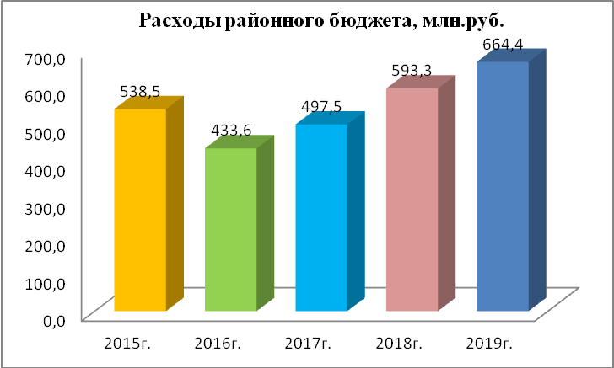

Районный бюджет имеет социальную направленность, расходы на социально-культурную сферу в 2019 году составляют 69,3% в общем удельном весе. Наиболее бюджетоемкие из отраслей, как и в предыдущие годы - это образование – 54,5%, культура – 5,9%. В рамках исполнения «программного бюджета» в 2019 году, доля программных расходов составила 605,1 млн.руб. или 91,1 % в общем объеме расходов районного бюджета. Наметилась тенденция к бюджету развития.
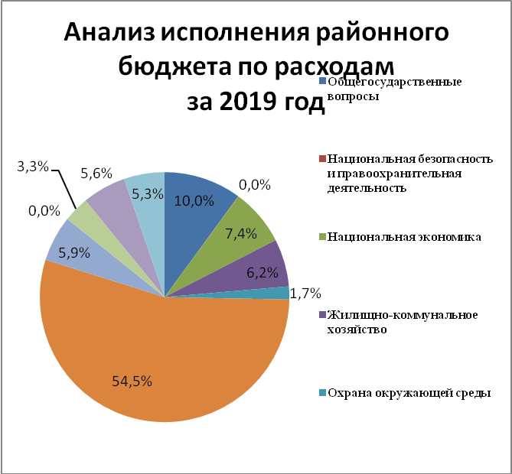

На 01 января 2020 года просроченная кредиторская задолженность
отсутствует.
Профицит составил 3,9 млн. рублей.

Управлением финансов осуществлялась системная работа по укреплению доходной базы, межведомственное взаимодействие по сокращению задолженности по платежам в бюджет. На уровне района организовано проведение 13 заседаний межведомственной рабочей группы, на которых рассмотрено 341 налогоплательщик, имеющих задолженность. Объем погашенной задолженности в результате проведенных мероприятий составил 9,6 млн.руб.
Для оперативного контроля за сокращением задолженности по платежам в бюджеты поселений и мобилизации всех возможных резервов увеличения доходной базы в ежемесячном режиме проводилась работа по следующим направлениям:
доведение информации о состоянии задолженности в разрезе налогов и плательщиков до каждого поселения;
мониторинг эффективности деятельности рабочих групп в поселениях района, консолидация информации по всем поселениям и ее передача в Департамент финансов;
контроль за реализацией планов мероприятий по укреплению доходной базы бюджетов поселений, обобщение информации и предоставление в Департамент финансов.
Системные меры по укреплению доходного потенциала района в рамках реализации Плана мероприятий по повышению финансовой устойчивости района на 2019 - 2021 годы, утвержденного постановление администрации Кичменгско-Городецкого муниципального района от 24.04.2019г. №353 позволили привлечь в 2019 году в бюджет 26,8 млн. рублей, в том числе за счет:
- легализации «теневой» заработной платы и выявление неформальной занятости населения – 5,9 млн. рублей;
- усиления межведомственного взаимодействия в целях взыскания задолженности в бюджеты всех уровней – 18,9 млн. рублей;
- повышения эффективности использования муниципального
имущества и земельных участков – 2,0 млн. рублей.
В Департамент финансов представлены:
- отчет о проведенных мероприятиях в части легализации налогооблагаемой базы и усиления работы по неплатежам (12 шт.);
- отчеты о работе межведомственной рабочей группы (12ежемесячных отчетов и 4 ежеквартальных).
В целях стимулирования к повышению качества управления муниципальными финансами Правительством Вологодской области в 2019 году заключено с Кичменгско-Городецким муниципальным районом соглашение от 25.03.2019г. о выполнении показателей, характеризующих уровень управления муниципальными финансами.
Вследствие проведенной в отчетном году работы выполнены показатели, характеризующие уровень управления муниципальными финансами:
- сокращение задолженности по группе налогов (НДФЛ, УСН, ЕНВД, налога на имущество физических лиц, земельного налога) на 15,1%;
- сокращение просроченной кредиторской задолженности на 100,0%, на 01.01.2020г. просроченная задолженность отсутствует;
- сокращение муниципального долга – муниципальный долг на 01.01.2020г. отсутствует;
- рост налоговых и неналоговых доходов консолидированного бюджета по итогам исполнения за 2019 год по сравнению с 2018 годом – на 102,6%;
- поступление дополнительных доходов от налога на доходы физических лиц в бюджет района от проведенных мероприятий по легализации «серой» заработной платы в объеме 5,9 млн. рублей или 100,7 % к плану;
- реализация «майских» Указов Президента России в части повышения
оплаты труда работникам бюджетной сферы обеспечена в полном объеме;
- норматив формирования расходов на оплату труда в органах местного
самоуправления соблюден (фактические расходы составили 26,8 млн.руб.(из них 2,5 тыс.руб. за счет дотации на стимулирование муниципальных служащих по письму ДФ от 30.10.2019 №ИХ.42-5766/19).
Исполнение условий соглашения по выполнению показателей, характеризующих уровень управления муниципальными финансами, заключенного с Правительством Вологодской области, по итогам 2018года в 2019 году позволило получить в районный бюджет дополнительную финансовую помощь в сумме 0,2 млн.руб.
На основании Бюджетного кодекса РФ и Федерального закона от 6 октября 2003г. № 131-ФЗ «Об общих принципах организации местного самоуправления » ежегодно принимается до начала отчетного года проект консолидированного бюджета муниципального района, районного бюджета по мере изменения в него вносятся поправки.
С целью внесения поправок в районный бюджет Управлением финансов в 2019 году подготовлено 7 проектов решений Муниципального Собрания об уточнении районного бюджета.
В соответствии с решением о бюджете была составлена сводная бюджетная роспись и утвержден кассовый план. Главным распорядителям и получателям бюджетных средств было выписано 417 сводных уведомлений о бюджетных ассигнованиях, 507 сводных уведомлений о лимитах бюджетных обязательств, 60 уведомлений о показателях кассового плана по доходам.
В ходе ежедневного финансирования было составлено 249 сводных реестра на финансирование.
Управление финансов является администратором доходов районного бюджета. В прикладном программном обеспечении «СУФД-онлайн» было заполнено 3 уведомления об уточнении вида и принадлежности платежа, 8 заявок на возврат. В регулярном режиме проводилась работа по контролю за администраторами доходов районного бюджета и бюджетов поселений на предмет своевременного и правильного уточнения невыясненных поступлений, по оформлению заявок на внесение изменений в перечень главных распорядителей и получателей средств районного бюджета. За 12 месяцев управлением финансов проверено 51 уведомление. С органами местного самоуправления проверено и согласовано 9 заявок на возврат.
По запросам Департамента финансов Вологодской области в целях получения дотации из областного бюджета ежемесячно представлялись информации:
- отчеты по заработной плате (проанализировано 148, представлено в Департамент финансов–58);
- отчет по направлению налоговых и неналоговых доходов на первоочередные расходы (проанализировано 48, направлено в Департамент финансов 12);
- отчеты по тепло- и электроэнергии (проанализировано 52 отчета, отправлено в Департамент финансов 14отчетов);
- отчет о мерах по повышению эффективности использования бюджетных средств и увеличению поступлений налоговых и не налоговых доходов бюджета (проанализировано 32 отчета, представлено – 4);
- отчет по дотациям (проанализировано 12, представлено в Департамент финансов 4).
По доходам:
- анализ динамика поступлений доходов в бюджеты (12 шт);
- анализ исполнения бюджетов поселений (12 шт);
- прогноз поступления доходов (12шт).
Проводился мониторинг дебиторской и кредиторской задолженности муниципальных учреждений района, осуществлялись мероприятия по еѐ урегулированию. Принято и проанализировано 408 отчетов по кредиторской и дебиторской задолженности и направлено 32 в Департамент финансов. Принято постановление администрации района по урегулированию просроченной кредиторской задолженности.
В результате принятых мер, просроченная кредиторская задолженность на 01.01.2020 года отсутствует.
Осуществлялся ежемесячный мониторинг по контролю за достижением целевых показателей, утвержденных в «дорожных картах».
Управлением ежеквартально производился сбор и составление сводной информации о расходах и численности работников местного самоуправления (4 отчета).
Управлением финансов выполняются полномочия по осуществлению контроля по ч.5 ст.99 Федерального закона 44-ФЗ от 05.04.2013г. Подтверждены планы закупок, планы графики закупок, извещения и документация о закупке, протоколы ОППИ, информации о контракте - в количестве 975, отклонено 73 за не соответствие сумм проверяемых документов с ЛБО и планами ФХД, сведения о исполнении контракта не соответствует сведениям о контракте, ИКЗ не соответствует ЛБО.
Положение об Управлении финансов предусматривает составление и представление главе района для утверждения ежеквартально информации об исполнении районного бюджета для последующего представления в Муниципальное собрание. За 2019 год составлено и представлено 4 отчета.
Для представления в Муниципальное Собрание составлена и представлена Главе района годовая бюджетная отчетность об исполнении районного бюджета за 2018 год.
Управление финансов администрации Кичменгско-Городецкого муниципального района подготовило 420 писем по формированию и исполнению бюджета, 12 уведомлений по предоставлению межбюджетных трансфертов, 24 проекта постановления администрации района.
Управление финансов администрации Кичменгско-Городецкого муниципального района осуществляло выравнивание бюджетной обеспеченности поселений на сумму 10,0 млн.рублей, в том числе выравнивание бюджетной обеспеченности поселений за счет средств субвенции на сумму 2,0 млн. рублей, предоставлено дотаций в поддержку мер по обеспечению сбалансированности бюджетов на сумму 21,7 млн. рублей.
Постоянное осуществление функций главного распорядителя и получателя бюджетных средств районного бюджета, предусмотренных на содержание Управления финансов и реализацию возложенных на Управление финансов функций.
Положением об Управлении финансов администрации Кичменгско-Городецкого муниципального района определена функция постоянного осуществления внутреннего финансового контроля за целевым и экономным расходованием средств, утвержденных сметой расходов, а также за сохранностью денежных средств, материальных ценностей.
Управлением финансов администрации Кичменгско-Городецкого муниципального района в 2019 году в соответствии с приказом № 14 от 22.02.2019 г. « Об утверждении плана контрольной деятельности Управления финансов администрации Кичменгско-Городецкого муниципального района на 2019 год».
Отделом внутреннего финансового контроля Управления финансов администрации Кичменгско-Городецкого муниципального района за 2019 год проведено 8 плановых проверок, 1 внеплановое контрольное мероприятие, на основании требования Прокуратуры Кичменгско-Городецкого муниципального района « О выделении специалиста» № 2-919в-2019/746 от 06.09.2019г.
В 2019 году передача отдельных полномочий по осуществлению внутреннего муниципального финансового контроля от муниципальных образований района не осуществлялась.
В рамках полномочий по внутреннему финансовому муниципальному контролю за 2019 год проверками охвачено 5 объектов контроля.
Планы контрольной деятельности на 2019 год исполнены в полном объеме по количеству запланированных проверок.
Общий объем проверенных средств составил 32 929,0 тысяч рублей.
Контрольные мероприятия показали, что средства бюджета используются по целевому назначению, но имеются случаи неэффективного, неправомерного использования бюджетных средств.
В 2019 году выявлено нарушений на общую сумму 339,1 тысяч рублей. Устранено нарушений на сумму 213,4 тысяч рублей.
В 2019 году обращений в суд, бюджетных мер принуждения, административных правонарушений в проверяемом периоде не установлено.
По результатам проведенных в 2019 году контрольных мероприятий составлены и вручены акты руководителям проверенных учреждений, направлены представления. В отчетный период вынесено 3 представления.
В течение отчетного периода отделом контролировалось исполнение представлений и реализация содержащихся в представлениях предложений и рекомендаций. По всем из них получены ответы о проведении мероприятий на устранение выявленных замечаний и нарушений.
В соответствии с Бюджетным кодексом РФ (ст.115 п.3 ,ст. 117 п.6, ст.121 п.2) Управление финансов осуществляет управление муниципальным долгом Кич-Городецкого муниципального района. Постоянно ведется муниципальная долговая книга, направлено в департамент финансов 12 отчетов, проанализировано 36 отчетов.
Во исполнение «Постановления администрации Кичменгско-Городецкого муниципального района «О взыскании налога, сбора, страхового взноса, пеней и штрафов, предусматривающих обращение взыскания на средства районного бюджета» рассмотрено 45 налоговых решений.
Ежегодно Управление финансов составляет реестр расходных обязательств районного бюджета, свод реестров расходных обязательств бюджетов поселений и представляет в департамент финансов Вологодской области в программном комплексе «WEB-планирование». Составлено и направлено 3 отчета.
Управление финансов составляет отчеты об исполнении районного бюджета и отчеты об исполнении консолидированного бюджета района, отчет по сети, штатам и контингентам получателей бюджетных средств, представляет их в департамент финансов области на основании отчетов поселений, главных распорядителей и получателей бюджетных средств и администраторов доходов.
За отчетный период составлено 12 отчетов об исполнении бюджета муниципального района, 12 отчетов об исполнении консолидированного бюджета района, 1 отчет по сети, штатам. Всего 678 форм.
Управлением финансов в Департамент финансов был представлен 1 паспорт района.
Ежемесячно на сайт администрации района направляются информации об исполнении бюджета, ежеквартально информация в сравнении с предыдущим годом.
В целях качественной и своевременной подготовки отчѐтности в 2019 году Управление финансов осуществляло методическое руководство по организации бюджетного учета и отчетности, организовывало и проводило семинары для бухгалтерских служб бюджетных учреждений района, администраций сельских поселений. В 2019 году было организовано и проведено 2 семинара. На них обсуждались вопросы изменения бюджетного законодательства, инструкции по бюджетному учету, особенности составления бюджетной отчетности, составление и ведение бюджетных смет в 2019 году, применение бюджетной классификации, актуальные вопросы бюджетного учета и налогообложения расчетов по оплате труда с учетом действующего законодательства, бухгалтерский учет в бюджетных учреждениях.
Специалисты Управления финансов принимали участие в выездных: 3 совещаниях проводимых Департаментом финансов, 5 семинарах проводимых Департаментом финансов, 3 совещаниях в виде видеоконференции, проводимых Департаментом финансов.
В течение 2019 года управлением финансов в программном комплексе «WEB-консолидация» принято, проверено и проанализировано более 1 833 форм бюджетной отчѐтности, утверждѐнных Министерством финансов РФ, на основании которых составлена и представлена в Департамент финансов консолидированная бюджетная отчѐтность Кичменгско-Городецкого муниципального района. В результате ежемесячная, квартальная и годовая отчѐтность об исполнении консолидированного бюджета района и районного бюджета в 2019 году сдана в Департамент финансов без замечаний и в установленные сроки.
Управление финансов принимает участие в работе по составлению районных программ, определении потребности в финансовых ресурсах. На 2019-2021 годы разработана и утверждена муниципальная программа «Управление муниципальными финансами Кичменгско-Городецкого муниципального района на 2019-2021 годы». Отчет по реализации программы размещен на сайте администрации района. Разработана и утверждена муниципальная программа «Управление муниципальными финансами Кичменгско-Городецкого муниципального района на 2019-2025 годы».
Управление финансов готовит заключения, согласовывает проекты распоряжений, постановлений, соглашений администрации района, решений сессии. Так за 2019 год согласовано проектов в количестве 195.
Управлением финансов подготовлено 23 проектов ответов об исполнении поручений Губернатора области.
Функции и полномочия учредителя МКУ "Центр бюджетного учета и отчетности Кичменгско-Городецкого муниципального района" осуществляет Администрация района в лице Управления финансов администрации Кичменгско-Городецкого муниципального района.
Целями деятельности являются:
- ведение бюджетного (бухгалтерского) учета и составление бюджетной (бухгалтерской) отчетности главного распорядителя (распорядителя), получателя бюджетных средств, главного администратора (администратора) источников финансирования дефицита бюджета, главного администратора (администратора) доходов бюджета, в том числе составление сводной бухгалтерской отчетности бюджетных и автономных учреждений, в отношении которых главные распорядители бюджетных средств осуществляют функции и полномочия учредителя, а также формирование налоговой отчетности и отчетности в государственные внебюджетные фонды.
Управлением финансов размещается информация на едином портале бюджетной системы Российской Федерации в соответствии с приказом Министерства финансов Российской Федерации от 28.12.2016 года «243н «О составе и порядке размещения и предоставления информации на едином портале бюджетной системы Российской Федерации».
Также заносятся изменения в заявки в сводном реестре «Электронный бюджет», проводится работа с реестром заявок на регистраторов пользователей на едином портале бюджетной системы Российской Федерации.
В течение года специалистами Управления финансов заносятся коды бюджетной классификации по доходам и расходам в АС «Бюджет» и выгружаются в справочники УФК и программный комплекс «WEB-консолидация».
Управление финансов в соответствии с приказом Федерального казначейства РФ от 12.05.2017 года № 11н «Об утверждении порядка ведения Государственной информационной системы о государственных и муниципальных платежах» наделено полномочиями по обеспечению информационного взаимодействия с ГИС ГМП. Выгрузка платежей осуществляется ежедневно.
В целях обеспечения устойчивости и сбалансированности местных
бюджетов, на 2020 год поставлены следующие задачи:
-укрепление и рост доходной базы бюджета;
-сокращение налоговой задолженности в бюджеты всех уровней и легализация «серой» заработной платы;
-повышение эффективности использования бюджетных средств;
-обеспечение погашения долговых обязательств и исполнения принятых расходных обязательств;
-снижение кредиторской задолженности;
-исполнение «майских» Указов Президента;
-обеспечение организации ведения бюджетного (бухгалтерского) учета и отчетности с применением единой информационной системы бюджетного учета и отчетности.

Начальник Управления финансов Г.К.Буслаева

